**СТАНДАРТ ПОРОДЫ № 1.50 WKU**

**РУМЫНСКАЯ МИОРИТСКАЯ ОВЧАРКА (ROMANIAN SHEEPDOG MIORITIC)**

**СТРАНА ПРОИСХОЖДЕНИЯ – РУМЫНИЯ**

**КЛАССИФИКАЦИЯ WKU - I ГРУППА, СКОТОГОННЫЕ**

**ДАТА ПОСЛЕДНИХ ДОПОЛНЕНИЙ СТАНДАРТА - 21.12.2013**

**ПРИМЕНЕНИЕ – ОХРАНА.**

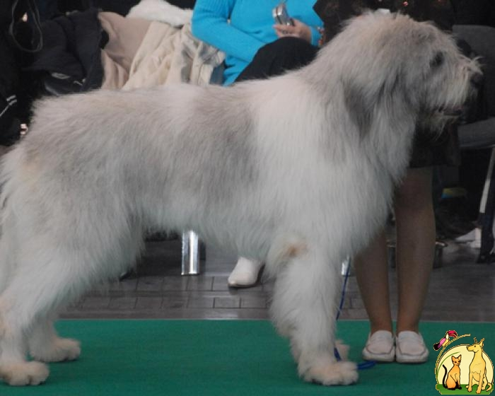

**История породы.** Румынская миоритская овчарка издавна помогала людям в охоте и охране скота. Уже в 4-м веке представители этой породы работали пастухами в поселениях, на месте которых сейчас стоит столица Румынии — Бухарест. Родина породы - горные районы Румынии, где, как полагают, в результате скрещивания различных славянских, а возможно и турецких пастушьих собак, и получена румынская овчарка, отличающаяся окрасом от обычного врага - волка. Белые, часто пятнистые собаки были размножены и стали надежными стражами стад легко переносящими суровые местные условия. Благодаря их силе, надежности и спокойствию в любой ситуации — эти собаки приобрели немалую популярность, и даже были упомянуты в известной румынской поэме «Миорита». Румынская овчарка миоритик была выведена для работы на пастбищах. Эта собака пасёт стада и охраняет их. Также из этой овчарки получается прекрасный охранник жилища и имущества.

**Характер и темперамент.** Румынские миоритские овчарки хорошо приспособлены к холодному климату и часто спят на снегу, не перебираясь в тёплое жилище. Лохматая шуба надёжно защищает их от холода и жары. Несмотря на свои большие размеры, миоритик довольно ловкая собака, хорошо выполняющая свою работу. Обучать миоритиков следует начать как можно раньше. Собаки этой породы стремятся к доминированию, им нужен хозяин способный указать собаке ее место, показать свои лидерские качества. Однако привязавшись к владельцу, эта овчарка будет чувствовать особую связь, верно служить и защищать его любой ценой. Они плохо переносят смену владельца. Как и любая охранная, сторожевая собака румынская миоритская овчарка с подозрением относится к незнакомцам и мимо себя никого не пропустит. Свою семью обожают, хорошо ладят с детьми — всегда спокойны, уравновешены и терпеливы. С другими домашними животными не конфликтуют. Голос у них не очень громкий, без повода почти не лают. Уход за миоритиками прост, главное давать этим собакам достаточное количество физических нагрузок. Благодаря своей густой шерсти они хорошо переносят любую погоду. Им не очень подходят условия городской квартиры, эти животные больше любят жить во дворе, где у них есть возможность время от времени разминаться. Свою территорию Румынская овчарка будет охранять не на жизнь, а на смерть. Не подходит для содержания в квартире.

**Внешний вид.** Румынские миоритские овчарки похожи на больших плюшевых медведей. Для данной породы характерна мощь, смелость, верность хозяину, миоритик способен в одиночку отразить нападение человека и крупных хищных животных. Собаки этой породы славятся продолжительностью жизни, крайне редко болеют, им не страшны ни морозы, ни жара.

**Голова.** Череп средней длины, слегка куполообразный. Скулы слабо выражены. Затылочный бугор хорошо выражен. Верхние контуры черепа и морды почти параллельны. Переход ото лба к морде слабо выражен. Морда по длине немного короче черепной части, хорошо развита.

**Глаза.** Среднего размера, косо посажены. Цвет — тёмно-коричневые или коричневые, цвета лещины. Жёлтый цвет нежелателен. Веки хорошо пигментированы. Взгляд умный, спокойный.

**Уши.** Посажены относительно высоко, V-образной формы, слегка закруглённые на концах. Длина — 10-15см. Плотно прилегают к щекам, не купируются.

**Нос.** Мочка носа широкая, чёрная, хорошо развитая. Губы полные, плотные, хорошо пигментированные.

**Зубы.** Челюсти мощные, зубы крепкие и здоровые, полный набор. Прикус ножницеобразный. Щёки не выступают.

**Шея.** Средней длины, широкая и мощная, без подвеса.

**Корпус.** Хорошо развит. Линия верха прямая. Холка умеренно развита. Спина прямая, сильная, мускулистая. Поясница средней длины, широкая и очень мускулистая. Круп мускулистый, умеренно скошенный по направлению к основанию хвоста. Грудь широкая, глубина приблизительно равна половине высоты в холке, рёбра хорошо изогнуты. Живот подобран.

**Передние конечности.** Плечи умеренной длины, поставлены с небольшим наклоном, мускулатура очень хорошо развита. Угол плечевой лопаточной кости — приблизительно 100°-105°. Предплечья довольно длинные, мощные, мускулистые. Локти прижаты к телу, не повёрнуты ни вовнутрь, ни наружу. Пясти слегка наклонные.

**Задние конечности.** Мощные, очень мускулистые, при взгляде сзади — прямые и параллельные. Бёдра длинные, широкие, очень мускулистые. Плюсны не длинные, крепкие, почти вертикальные. Лапы компактные, массивные, овальной формы. Задние немного длиннее передних. Пальцы плотно сжаты, аркообразные. Когти пепельно-серого цвета.

**Движения.** Гармоничные, свободные, мощные и лёгкие.

**Хвост.** В движении поднят наверх, слегка изогнут, но не закручивается в кольцо, в состоянии покоя свободно опущен. Не купируется.

**Шерсть.** Покрывающая голову и тело — густая, жёсткая. Минимальная длина — 10см. Подшерсток более плотный и мягкий, более светлый. На конечностях шерсть более короткая. Хвост хорошо опушен.

**Окрас.** Белый, жёлтый, светло-серый, белый с серыми пятнами.

**Размеры.**

Высота в холке у кобелей - 70-75см, у сук — 65-70см.

Вес – 45-67 кг

**Примечание.** У кобелей должны быть два развитых семенника, полностью опущенных в мошонку.

**Недостатки.** Не значительные отклонения от указанного стандарта.

**Пороки.**

Квадратный формат.

Длинная, узкая голова.

Отсутствие одного и более премоляров.

Светлые, выпуклые, прямо посаженные глаза.

Маленькая, осветленная мочка носа.

Мелкие, редкие, кариозные зубы.

Длинные, низко поставленные, в складку уши.

Запавшая холка.

Провисшая, горбатая спина.

Динная, узкая, прямая поясница.

Прямой, резко скошенный, узкий круп.

Мелкая, узкая грудь.

Плоские ребра.

Сильно опущенный живот.

Короткий, кольцом, со слабой оброслостью хвост.

Искривленные конечности.

Вывернутые локти.

Слабая с большим наклоном пясть, сильный размет.

Козинец.

Узкое, короткое бедро.

Саблистость, коровий постав.

Сильно сглаженные углы скакательных суставов.

Распущенная, слабая лапа.

Шерсть не достаточно жесткая, длиной до 10 см.

Скованные, тяжелые движения.

**Дисквалификация.**

Не стандартный окрас.

Перекус, недокус, перекос челюсти.

Отсутствие одного из резцов, клыков, моляра.

Короткая, мягкая шерсть.

Разноглазье.

Крипторхизм односторонний или полный.

Трусость.